Консультация для родителей

**«Профилактика прививок»**

*Подготовила: старшая медсестра –*

*Ершова Н.Н.*

Первый год жизни ребенка требует максимальной защиты. Прививки максимально снижают риск младенческой смертности, заставляя организм младенца вырабатывать антитела к бактериальным и вирусным инфекциям.

Собственный иммунитет ребенка до года слишком слаб для противостояния опасным заболеваниям, врожденный иммунитет ослабевает примерно к 3-6 месяцам. Некоторое количество антител младенец может получать с материнским молоком, но для противостояния действительно опасным болезням этого недостаточно. Именно в это время необходимо укрепить иммунитет ребенка при помощи своевременной вакцинации. Стандартный график прививок для детей разработан с учетом всех возможных рисков и его желательно соблюдать.

После ряда прививок у ребенка может подняться температура. Обязательно включите в детскую аптечку средства с парацетамолом для снижения температуры. Высокая температура свидетельствует о работе защитных систем организма, но никак не влияет на эффективность выработки антител. Температуру необходимо сбивать незамедлительно. Для младенцев до 6 месяцев можно использовать ректальные свечи с парацетамолом. Дети старшего возраста могут принимать жаропонижающее в сиропе. Парацетамол имеет максимальную эффективность, но в ряде случаев и при индивидуальных особенностях, не работает. В этом случае нужно применить детское жаропонижающее с другим активным веществом.

Не ограничивайте питье ребенка после прививки, берите с собой удобную бутылочку с водой или с детским успокаивающим чаем.

*Прививки перед детским садом*

В детском саду ребенок находится в контакте со значительным количеством других детей. Доказано, что именно в детской среде вирусы и бактериальные инфекции распространяются с максимальной скоростью. Для предупреждения распространения опасных заболеваний необходимо выполнить прививки по возрасту и предоставить документальное подтверждение прививок.

Кроме обязательных прививок рекомендуется выполнить дополнительные:

Прививка от гриппа. Выполняется ежегодно, существенно снижает вероятность заболевания гриппом в осенне-зимний период.

Прививка от пневмококковой инфекции. Выполняется однократно, прививка должна быть выполнена не менее, чем за месяц до посещения детского учреждения.

Прививка от вирусного менингита. Выполняется с 18 месяцев.

Прививка от гемофильной инфекции. С 18 месяцев, при ослабленном иммунитете возможно прививание с 6 месяцев.

График прививок для детей обычно разрабатывает инфекционист. В хороших детских прививочных центрах обязателен осмотр малышей в день прививки для выявления противопоказаний. Нежелательно выполнять прививки при повышенной температуре и обострении хронических заболеваний, диатеза, герпеса.

Вакцинация в платных центрах не снижает некоторую болезненность при введении адсорбированных вакцин, но можно выбрать более полные комплекты, обеспечивающие защиту от большего количества заболеваний за 1 укол. Выбор комбинированных вакцин обеспечивает максимальную защиту при минимальном травматизме. Это относится к вакцинам типа Пентаксим, АКДС и подобным. В государственных клиниках такой выбор часто невозможен по причине высокой стоимости поливалентных вакцин.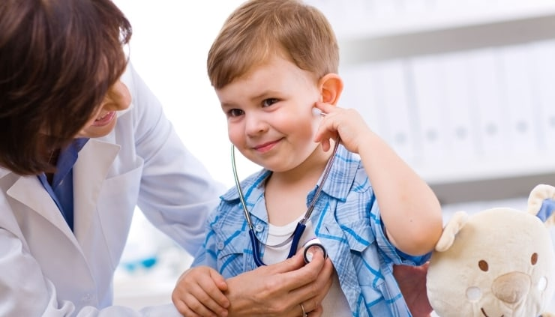

*Восстановление графика прививок*

В случае нарушений стандартных сроков вакцинации, можно создать свой собственный индивидуальный график прививок по рекомендации инфекциониста. Учитываются особенности вакцин и стандартные схемы вакцинации или экстренной вакцинации.

Для гепатита В стандартная схема 0-1-6. Это значит, что после первой прививки вторая следует через месяц, затем следует ревакцинация через полгода.

Прививки для детей с заболеваниями иммунитета и ВИЧ выполняются исключительно инактивированными вакцинами или рекомбинантными препаратами с замещением патогенного белка.

Почему нужно делать обязательные прививки по возрасту

Не привитый ребенок, постоянно находящийся среди привитых детей, скорее всего не заболеет именно по причине коллективного иммунитета. Вирус просто не имеет достаточного количества носителей для распространения и дальнейшего эпидемиологического заражения. Но настолько этично пользоваться иммунитетом других детей для защиты собственного ребенка? Да, вашего ребенка не будут колоть медицинской иглой, он не испытает неприятных ощущений после прививки, повышения температуры, слабости, не будет ныть и плакать в отличие от других детей после прививки. Но при контакте с не привитыми детьми, например, из стран без обязательной вакцинации, именно не привитый ребенок подвергается максимальной опасности и может заболеть.

Иммунитет не становится сильнее, развиваясь «естественным образом» и показатели детской смертности – наглядное подтверждение этого факта. Современная медицина не может противопоставить вирусам абсолютно ничего, кроме профилактики и прививок, формирующих устойчивость организма к заражению и заболеванию. Лечатся только симптомы и последствия вирусных заболеваний.

Против вирусов в целом эффективна только прививка. Выполняйте необходимые прививки по возрасту для сохранения здоровья вашей семьи. Вакцинация взрослых тоже желательна, особенно при активном образе жизни и контакте с людьми.

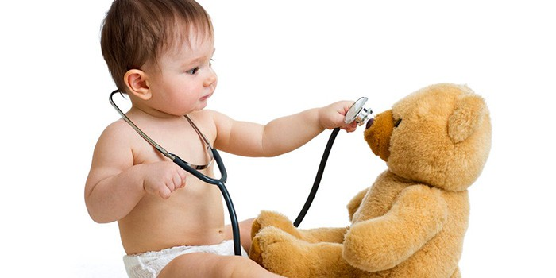

*Можно ли комбинировать вакцины*

В некоторых поликлиниках практикуется одновременное выполнение прививок от полиомиелита и АКДС. На самом деле такая практика нежелательна, особенно при использовании живой вакцины от полиомиелита. Решение о возможном комбинировании вакцин может принимать только инфекционист.

*Что такое ревакцинация*

Ревакцинация – это повторное введение вакцины для поддержания уровня антител к заболеванию в крови и для укрепления иммунитета. Обычно ревакцинация проходит легко и без особых реакций со стороны организма. Единственное, что может беспокоить – микротравма на месте введения вакцины. Вместе с активным веществом вакцины вводится около 0.5 мл адсорбирующего вещества, удерживающего вакцину внутри мышцы. Неприятные ощущения от микротравмы возможны на протяжении недели.

Необходимость введения дополнительного вещества обусловлена действием большинства вакцин. Нужно, чтобы активные компоненты поступали в кровь постепенно и равномерно, на протяжении длительного времени. Это нужно для формирования правильного и устойчивого иммунитета. На месте введения вакцины возможен небольшой синяк, гематома, вздутие. Это нормально для любых внутримышечных уколов.

*Как формируется иммунитет*

Формирование натурального иммунитета происходит в результате вирусного заболевания и выработки в организме соответствующих антител, способствующих устойчивости к инфекции. Не всегда иммунитет вырабатывается после однократного заболевания. Для формирования устойчивого иммунитета может потребоваться неоднократное заболевание или последовательный цикл прививок. После болезни иммунитет может быть сильно ослаблен и возникают различные осложнения, часто более опасные, чем сама болезнь. Чаще всего это пневмонии, менингиты, отиты, для лечения которых приходится применять сильные антибиотики.

Грудных детей защищает материнский иммунитет, получение антител вместе с материнским молоком. Не имеет значения, выработан ли материнский иммунитет при помощи прививок или имеет «натуральную» основу. Но от самых опасных болезней, составляющих основу детской и младенческой смертности, необходима ранняя вакцинация. ХИБ инфекция, коклюш, гепатит В, дифтерия, столбняк, должны быть исключены из опасностей для жизни ребенка на первом году жизни. Прививки формируют полноценный иммунитет от большинства смертельных для младенца инфекций без заболевания.

Создание «натурального» иммунитета, за который ратуют экологи, занимает слишком много времени и может нести в себе угрозу жизни. Вакцинация способствует максимально безопасному формированию полноценного иммунитета.

Календарь прививок сформирован с учетом возрастных требований, особенностей действия вакцин. Желательно укладываться в предписанные медициной временные интервалы между прививками для полноценного формирования иммунитета.

Добровольность прививок

В России возможен отказ от вакцинации, для этого необходимо подписать соответствующие документы. Никто не станет интересоваться причинами отказа и делать прививки детям насильно. Возможны законодательные ограничения отказов. Существует ряд профессий, для которых прививки обязательны и отказ от прививок может рассматриваться как профнепригодность. Учителя, сотрудники детских учреждений, врачи и животноводы, ветеринары должны делать прививки, чтобы не стать источником заражения.

Также нельзя отказываться от прививок при эпидемиях и при посещении районов, объявленных зоной бедствия в связи с эпидемией. Перечень заболеваний, при эпидемиях которых прививка или даже срочная вакцинация проводится без согласия человека, закреплен законодательно. В первую очередь это натуральная или черная оспа и туберкулез. В 80-х годах XX века из перечня обязательных прививок для детей была исключена прививка от натуральной оспы. Предполагалось полное исчезновение возбудителя заболевания и отсутствие очагов заражения. Тем не менее, в Сибири и в Китае с момента отказа от вакцинации произошло не менее 3 очаговых вспышек заболевания. Возможно, имеет смысл выполнить вакцинацию от черной оспы в частной клинике. Вакцины черной оспы заказываются специальным образом, отдельно. Для животноводов прививка от черной оспы является обязательной.

Все врачи рекомендуют по возможности соблюдать стандартный график прививок для детей и поддерживать иммунитет своевременными прививками для взрослых. Последнее время люди стали внимательнее относиться к своему здоровью и посещают прививочные центры всей семьей. Особенно перед совместными поездками, путешествиями. Прививки и развитый активный иммунитет [способствуют](http://pro-privivku.ru/nuzhno-li-delat-privivki) повышению качества жизни.

Использованная литература

1. Б. Спок «Ребенок и уход за ним», М.: Руслим1991 г.

2. В.П. Бармин « Если ребенок заболел», М 1991

3. И.Ю.Кулагина Возрастная психология: развитие ребенка от рождения до 17 лет. –М.,1998. 